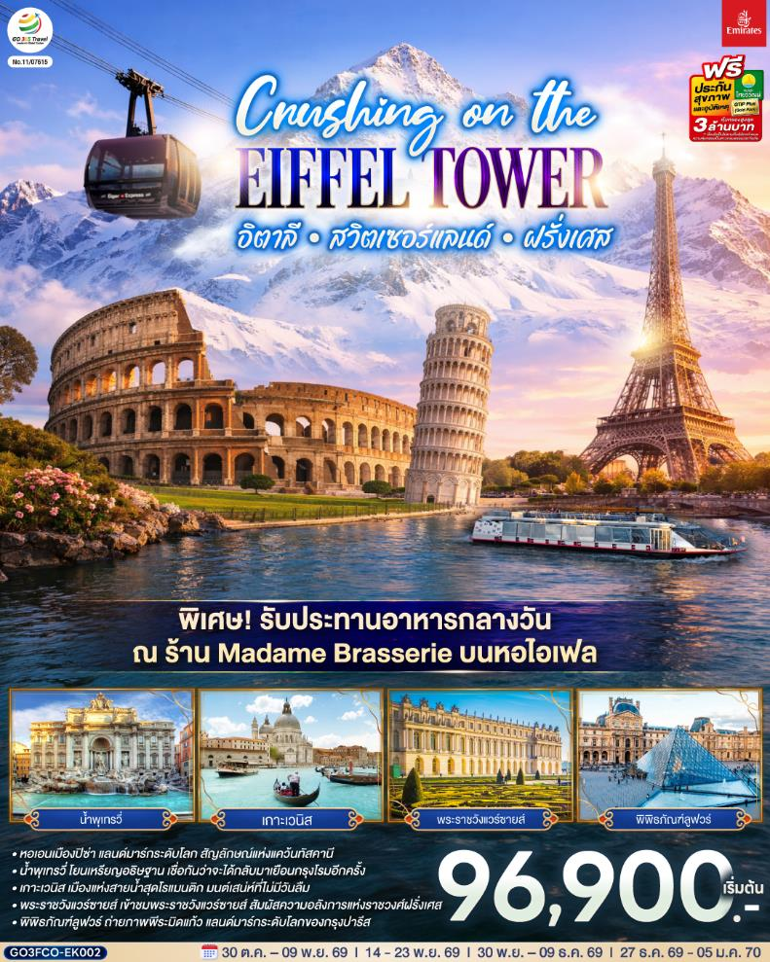


Crushing on the Eiffel Tower
อิตาลี – สวิตเซอร์แลนด์ – ฝรั่งเศส 10 วัน 7 คืน
โดยสายการบิน เอมิเรตส์ (Emirates)
 | โปรแกรมการเดินทาง | เช้า | เที่ยง | ค่ำ | โรงแรมที่พัก
1 | สนามบินสุวรรณภูมิ (กรุงเทพฯ) | ✈ | ✈ | ✈ | -
2 | สนามบินดูไบ (สหรัฐอาหรับเอมิเรตส์) – สนามบินฟูมิชิโน - โรม (อิตาลี )– วาติกัน – มหาวิหารเซนต์ปีเตอร์ – ถ่ายรูปโคลอสเซี่ยม – น้ำพุเทรวี่ | ✈ | ✈ |  | Hampton by Hilton Rome North Fiano Romano  **** หรือระดับเทียบเท่า
3 | โรม - ปิซ่า -จัตุรัสกัมโป เดย์ มีราโกลี - ชมหอเอนปิซ่า - ฟลอเรนซ์ - ถ่ายรูปวิหารของเมืองฟลอเรนซ์ |  |  |  | West Florence  **** หรือระดับเทียบเท่า
4 | ฟลอเรนซ์ – เวนิสเมสเทร่ - เกาะเวนิส -ชมสะพานถอนหายใจ - โบสถ์ซานมาร์โค - เวนิสเมสเทร่ (อิตาลี) |  |  |  | Belstay Venezia Mestre  **** หรือระดับเทียบเท่า
5 | เวนิสเมสเทร่ – มิลาน (อิตาลี) – มหาวิหารแห่งเมืองมิลาน - ช้อปปิ้งแกลเลอรี วิคเตอร์ เอ็มมานูเอล - ลูเซิร์น - ถ่ายรูปคู่กับสิงโตหิน – สะพานไม้ชาเปล - อินเทอร์ลาเก้น/ลูเซิร์น/เบิร์น (สวิตเซอร์แลนด์) |  |  |  | Holiday Inn Express Krienz หรือระดับเทียบเท่า / หรือ Holiday Inn Bern Westside หรือ Chalet Interlaken / หรือเมืองข้างเคียง
6 | อินเทอร์ลาเก้น/ลูเซิร์น/เบิร์น – เมืองกรินเดอวาลด์ - กระเช้า Eiger Express ยอดเขาจุงเฟรา - อินเทอร์ลาเก้น (สวิตเซอร์แลนด์) – ดิจอง (ฝรั่งเศส) |  |  |  | Ibis Styles Dijon Nord Valmy  **** หรือระดับเทียบเท่า
7 | ดิจอง - ปารีส - ล่องเรือแม่น้ำแซน - ชอปปิงแกลเลอรี่ ลาฟาแยตต์ (ฝรั่งเศส) |  |  | X | TRIBE Paris Pantin  **** หรือระดับเทียบเท่า
8 | ปารีส – ถ่ายรูปประตูชัยนโปเลียน - รับประทานอาหารกลางวัน ณ ร้าน Madame Brasserie บนชั้น 1 ของหอไอเฟล (การันตีทุกคณะเดินทาง)- พระราชวังแวร์ซายส์ (ฝรั่งเศส) |  |  |  | TRIBE Paris Pantin  **** หรือระดับเทียบเท่า
9 | มงมาร์ต -ขึ้นรถรางชมวิวปารีส - ถ่ายรูปวิหารสเกรเกอร์ - ถ่ายรูปพิพิธภัณฑ์ลูฟท์ - ชอปปิงห้างลา ซามาริแตง – ช้อปปิ้ง Outlet – สนามบินชาร์ลเดอโกลล์ (ฝรั่งเศส) |  |  | ✈ | -
10 | สนามบินดูไบ (สหรัฐอาหรับเอมิเรตส์) – สนามบินสุวรรณภูมิ (กรุงเทพฯ) | ✈ | ✈ | ✈ | -

กําหนดวันเดินทาง | ผู้ใหญ่พัก 2-3 ท่าน ท่านละ | พักเดี่ยว เพิ่มท่านละ | ราคาทัวร์กรณีมีตั๋วเครื่องบินแล้ว (Join Land) | ราคาเด็กอายุไม่เกิน 11 ขวบ พักกับผู้ใหญ่ 2 ท่าน (ไม่เสริมเตียง)
30 ต.ค. – 09 พ.ย. 69 | 96,900.- | 12,900.- | 74,900.- | 86,900.-
30 พ.ย. – 09 ธ.ค. 69 | 96,900.- | 12,900.- | 74,900.- | 86,900.-
27 ธ.ค.69 - 05 ม.ค. 70 | 105,900.- | 12,900.- | 75,900.- | 95,900.-
ที่นั่งตั๋วชั้นธุรกิจ (Business class ) เบื้องต้นชำระเพิ่มประมาณ 90,000 บาท ขึ้นไป
(ราคาตั๋วมีการเปลี่ยนแปลงกรุณาเช็คราคาและที่นั่งกับเจ้าหน้าที่ก่อน)
10 ท่านขึ้นไป พร้อมออกเดินทาง มีหัวหน้าทัวร์ดูแล
ราคาทัวร์ข้างต้นยังไม่รวมค่าทิปมัคคุเทศก์ท้องถิ่นและคนขับรถรวม 19 ยูโร/ท่าน/ทริป
ราคาทัวร์ข้างต้นยังไม่รวมค่าทิปหัวหน้าทัวร์ที่ดูแลคณะจากเมืองไทย 30 ยูโร/ท่าน/ทริป

วันที่หนึ่ง | สนามบินสุวรรณภูมิ
21.00 น. | คณะพร้อมกัน ณ สนามบินสุวรรณภูมิ อาคารผู้โดยสารระหว่างประเทศ ชั้น 4 บริเวณประตูทางเข้าหมายเลข 8 สายการบิน Emirates ROW T เจ้าหน้าที่คอยต้อนรับและอำนวยความสะดวก  ** สำหรับคณะเดินทางวันที่ 27 ธ.ค. 69 – 05 ม.ค.70 พร้อมกันที่สนามบินสุวรรณภูมิ ณ เวลา  23.00 น. เพื่อเตรียมออกเดินทางในเที่ยวกับที่ EK 371 เวลา 02.55 - 06.00+1 **
วันที่สอง | สนามบินดูไบ (สหรัฐอาหรับเอมิเรตส์) – สนามบินฟูมิชิโน - โรม – วาติกัน – มหาวิหารเซนต์ปีเตอร์ – โคลอสเซี่ยม – น้ำพุเทรวี่ (อิตาลี)
01.35 น. | ออกเดินทางจากสนามบินสุวรรณภูมิ โดยสายการบิน Emirates เที่ยวบินที่ EK385
04.40 น. | เดินทางถึงสนามบินดูไบ ประเทศสหรัฐอาหรับเอมิเรตส์ ให้ท่านรอเปลี่ยนเครื่อง
09.10 น. | ออกเดินทางจากสนามบินดูไบ โดยสายการบิน Emirates เที่ยวบิน EK097
13.25 น. | ถึงสนามบินฟูมิชิโน กรุงโรม ประเทศอิตาลี (เวลาท้องถิ่นช้ากว่าประเทศไทย 5/6 ชั่วโมง) นำท่านผ่านพิธีตรวจคนเข้าเมืองและศุลกากร
 | นำท่านเดินทางพาท่านเข้าสู่นครรัฐวาติกัน (Vatican) ประเทศที่เล็กที่สุดในโลกตั้งอยู่ใจกลางกรุงโรม เป็นประเทศเดียวในโลกที่มีกำแพงล้อมรอบเมืองเอาไว้ได้ทั้งหมด ยกเว้นด้านหน้าทางเข้า และเป็นศูนย์กลางของศาสนาคริสต์นิกายโรมันคาทอลิกโดยมีพระสันตะปาปา มีอำนาจปกครองสูงสุด ชมมหาวิหารที่ใหญ่ที่สุดในโลกมหาวิหารเซนต์ปีเตอร์ St. Peter’s Basilica
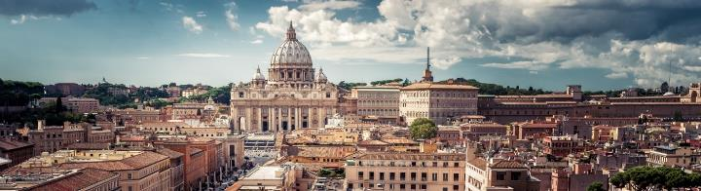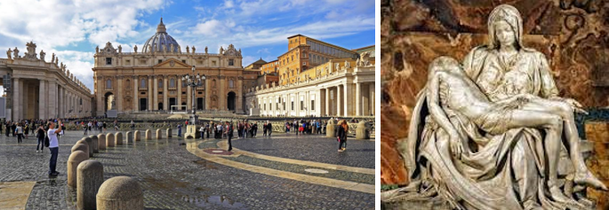
 | นำชมความยิ่งใหญ่ในอดีตและเก็บภาพสวยบริเวณรอบนอกของสถานสร้างความบันเทิงของชาวโรมันมาแต่สมัยโบราณโคลอสเซี่ยม Colosseum 1 ใน 7 สิ่งมหัศจรรย์ของโลกยุคโบราณ อดีตสนามประลองการต่อสู้ที่ยิ่งใหญ่ของชาวโรมันที่สามารถจุผู้ชมได้ถึง 50,000 คน จากนั้นผ่านชมกลุ่มโรมันฟอรัม Roman Forum อดีตศูนย์กลางทางด้านการเมือง ศาสนา และเศรษฐกิจของอาณาจักรโรมัน ที่สะท้อนให้เห็นความเจริญรุ่งเรืองของอารยะธรรมโรมันในช่วง 2,000 ปีที่ผ่านมา จากนั้นนำท่านเดินชมงานประติมากรรมของเทพนิยายกรีกและโยนเหรียญอธิษฐานบริเวณน้ำพุเทรวี่ Trevi Fountain สัญลักษณ์ของกรุงโรมที่โด่งดังจากภาพยนตร์เรื่อง สามรักในกรุงโรม
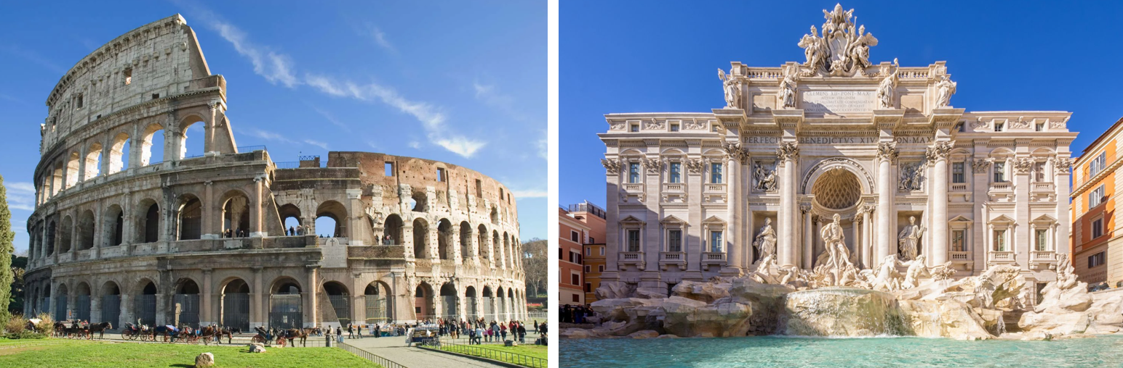
ค่ำ | รับประทานอาหารค่ำ ณ ภัตตาคารจีน
ที่พัก | นำท่านเดินทางเข้าสู่ที่พัก Hampton by Hilton North Fiano Romano หรือเทียบเท่า
วันที่สาม | โรม - ปิซ่า - ฟลอเรนซ์ (อิตาลี)
เช้า | รับประทานอาหารเช้า ณ ห้องอาหารโรงแรม
 | นำท่านเดินทางสู่เมืองปิซ่า (Pisa) เมืองแห่งศิลปะที่สำคัญของอิตาลี เมืองเล็กๆ ทางตะวันตกของ Florence ด้านตะวันตกของเมืองติดกับทะเลเมดิเตอร์เรเนียน แม้ว่าจะเป็นเมืองเล็กๆ แต่ Pisa ก็เป็นเมืองที่มีชื่อเสียงและเป็นที่รู้จักของนักท่องเที่ยวทั่วโลก (ใช้เวลาเดินทางประมาณ 4.30 ชั่วโมง) นำท่านเข้าสู่บริเวณจัตุรัสกัมโป เดย์ มีราโกลี Compo Dei Miracoli ที่ประกอบด้วยกลุ่มอาคารสถาปัตยกรรมแบบโรมาเนสก์ โดยเริ่มจากหอพิธีเจิมน้ำมนต์ Baptistry of St. John ที่ใหญ่ที่สุดในอิตาลี, มหาวิหารดูโอโม Duomo ที่งดงามและหอเอนแห่งเมืองปิซ่าอันเลื่อง ชมหอเอนปิซ่า Leaning Tower of Pisa สัญลักษณ์แห่งเมืองปิซ่า 1 ใน 7 สิ่งมหัศจรรย์ของโลกยุคกลาง เริ่มสร้างเมื่อปี ค.ศ.1173 ใช้เวลาสร้างประมาณ 175 ปี แต่ระหว่างการก่อสร้างต้องหยุดชะงักลงไปเมื่อสร้างไปได้ถึงชั้น 3 ก็เกิดการยุบตัวของฐานขึ้นมา และต่อมาก็มีการสร้างหอต่อเติมขึ้นอีกจนแล้วเสร็จ โดยใช้เวลาสร้างทั้งหมดถึง 177 ปี โดยที่หอเอนปิซ่านี้ กาลิเลโอ บิดาแห่งวิทยาศาสตร์ ซึ่งเป็นชาวอิตาเลี่ยนได้ใช้เป็นสถานที่ทดลองทฤษฎีแรงโน้มถ่วงของโลกที่ว่า สิ่งของสองชิ้น น้ำหนักไม่เท่ากัน ถ้าปล่อยสิ่งของทั้งสองชิ้นจากที่สูงพร้อมกัน ก็จะตกถึงพื้นพร้อมกัน จากนั้นให้ท่านอิสระให้ท่านได้เลือกซื้อสินค้าที่ระลึกราคาถูก ที่มีร้านค้าเรียงรายอยู่มากมาย
กลางวัน | รับประทานอาหารกลางวัน ณ ภัตตาคารพื้นเมือง ด้วยเมนูพิซซ่าสไตล์อิตาเลียน
บ่าย | นำท่านเดินทางต่อสู่แคว้นทัสคานี Tuscany โดยเมืองหลวงของแคว้น คือ ฟลอเรนซ์ (Florence) ที่ได้รับขนานนามว่าเป็นเมืองศูนย์กลางแห่งศิลปะในยุคเรอเนสซองส์ (ใช้เวลาเดินทางประมาณ 1.30 ชั่วโมง) ซึ่งล้วนแล้วแต่มีโบราณสถานสำคัญ และมีทิวทัศน์ตามธรรมชาติที่สวยงาม จนได้รับการแต่งตั้งให้เป็นมรดกโลกจากองค์กรยูเนสโก้เมื่อปี ค.ศ.1982 ทำให้ทัสคานีมีชื่อเสียงในฐานะดินแดนท่องเที่ยวยอดนิยมระดับโลก นักท่องเที่ยวทั่วโลกชมความยิ่งใหญ่และอลังการของมหาวิหารซานตา มาเรีย เดล ฟิโอเร Santa Maria Dell Fiore วิหารของเมืองฟลอเรนซ์ ที่ใหญ่เป็นอันดับ 4 ของทวีปยุโรป ซึ่งโดดเด่นด้วยสถาปัตยกรรมที่ใช้หินอ่อนหลายสีตกแต่งผสมผสานกันได้อย่างงดงาม นำชมจัตุรัสเดลลาซิญญอเรีย Piazza Della Signoria ซึ่งรายล้อมไปด้วยรูปปั้น อาทิ เช่น รูปปั้นเทพเจ้าเนปจูน Fountain of Neptune,วีรบุรุษเปอร์ซิอุสถือหัวเมดูซ่า Perseus with the Head of Medusa, รูปปั้นเดวิด ผลงานที่มีชื่อเสียงของ ไมเคิล แองเจโล่ จากนั้นนำท่าน มาริมฝั่งแม่น้ำอาร์โน จะพบกับสะพานเวคคิโอ Vecchio สะพานเก่าแก่ที่มีมีร้านขายทองและอัญมณีอยู่ทั้งสองข้าง
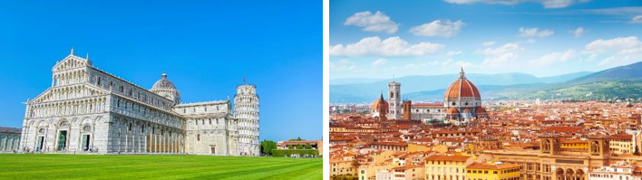
ค่ำ | รับประทานอาหารค่ำ ณ ภัตตาคารจีน
ที่พัก | นำท่านเข้าสู่ที่พัก West Florence Hotel หรือเทียบเท่า
วันที่สี่ | ฟลอเรนซ์ – เวนิสเมสเทร่ - เกาะเวนิส - เวนิสเมสเทร่ (อิตาลี)
เช้า | รับประทานอาหารเช้า ณ ห้องอาหารโรงแรม
 | นำท่านเดินทางสู่เมืองเวนิส (Venice Mestre) ฝั่งแผ่นดินใหญ่ เมืองหลวงของแคว้นเวเนโต (ใช้เวลาเดินทางประมาณ 3.30 ชั่วโมง) เวนิสถูกสร้างขึ้นจากการเชื่อมเกาะเล็ก ๆ จำนวนมากเข้าด้วยกันในบริเวณทะเลสาบเวนิเทีย ซึ่งเป็นส่วนหนึ่งของทะเลอาเดรียตริก เป็นเมืองท่าโบราณและเป็นเมืองที่ใช้คลองในการคมนาคมมากที่สุด
กลางวัน | รับประทานอาหารกลางวัน ณ ภัตตาคารจีน
บ่าย | นำท่านเดินทาง สู่ท่าเรือตรอนเคตโต้ Tronchetto นำท่านล่องเรือผ่านชมบ้านเรือนของชาวเวนิส สู่เกาะเวนิส หรือ เวเนเซีย Venezia ดินแดนแสนโรแมนติก เป็นเมืองที่ไม่เหมือนใคร โดยใช้เรือแทนรถ ใช้คลองแทนถนน มีสมญานามว่าเป็น “ราชินีแห่งทะเลเอเดรียติก” มีเกาะน้อยใหญ่กว่า 118 เกาะ และมีสะพานเชื่อมถึงกันกว่า 400 แห่ง ขึ้นฝั่งที่บริเวณซานมาร์โค ศูนย์กลางของเกาะเวนิส จากนั้นนำท่านเดินชมความงามของเกาะเวนิส ชมสะพานถอนหายใจ Bridge of Sighs ที่มีเรื่องราวน่าสนใจในอดีต เมื่อนักโทษที่เดินออกจากห้องพิพากษาไปสู่คุกจะได้มีโอกาสเห็นแสงสว่างและโลกภายนอกเป็นครั้งสุดท้ายระหว่างเดินผ่านช่องหน้าต่างที่สะพานนี้ ซึ่งเชื่อมต่อกับวังดอดจ์ Doge’s Palace อันเป็นสถานที่พำนักของเจ้าผู้ครองนครเวนิสในอดีต ซึ่งนักโทษชื่อดังที่เคยเดินผ่านสะพานนี้มาเเล้วคือ คาสโนว่านั่นเอง นำท่านถ่ายรูปบริเวณจัตุรัสซานมาร์โค St. Mark’s Square ที่นโปเลียนเคยกล่าวไว้ว่า “เป็นห้องนั่งเล่นที่สวยที่สุดในยุโรป” จัตุรัสถูกล้อมรอบด้วยอาเขตอันงดงาม รวมทั้งโบสถ์ซานมาร์โค St. Mark’s Bacilica ที่มีโดมใหญ่ 5 โดม ตามแบบศิลปะไบแซนไทน์ จากนั้นอิสระให้ท่านได้มีเวลาเที่ยวชมเกาะอันแสนโรแมนติก เช่น เพื่อชมมนต์เสน่ห์แห่งนครเวนิส, เข้าชมโบสถ์ซานมาร์โค, ช๊อปปิ้งสินค้าของที่ระลึก อาทิเช่น เครื่องแก้วมูราโน่,หน้ากากเวนิส หรือนั่งจิบกาแฟในร้าน Café Florian ที่เปิดให้บริการมาตั้งแต่ปี ค.ศ.1720 สมควรแก่เวลานำท่านเดินทางกลับสู่ฝั่งแผ่นดินใหญ่ Venice Mestre
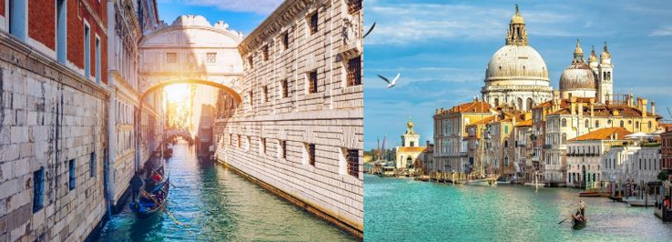
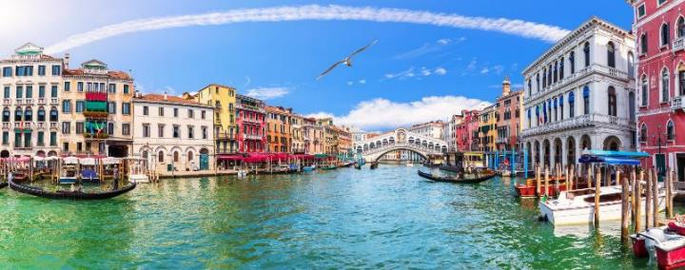
ค่ำ | รับประทานอาหารค่ำ ณ ภัตตาคารอาหารพื้นเมือง ด้วยเมนูสปาเกตตี้หมึกดำ
ที่พัก | นำท่านเดินทางเข้าสู่ที่พัก Belstay Venezia Mestre หรือระดับเทียบเท่า
วันที่ห้า |  | เวนิสเมสเทร่ – มิลาน (อิตาลี) –มมหาวิหารแห่งเมืองมิลาน - ชอปปิงแกลเลอรี วิคเตอร์ เอ็มมานูเอล - ลูเซิร์น - ถ่ายรูปคู่กับสิงโตหิน - สะพานไม้ชาเปล อินเทอร์ลาเก้น/ลูเซิร์น/เบิร์น (สวิตเซอร์แลนด์)
เช้า |  | รับประทานอาหารเช้า ณ ห้องอาหารของโรงแรม
 |  | นำท่านเดินทางสู่ตัวเมืองมิลาน (Milan) เมืองที่เรียกได้ว่า เป็นเมืองหลวงแห่งแฟชั่นของโลก (ใช้เวลาเดินทางประมาณ 3.30 ชั่วโมง) นำท่านชมมหาวิหารแห่งเมืองมิลาน Duomo di Milano ที่สร้างด้วยศิลปะแบบนีโอโกธิค ที่ผสมผสานกัน เป็นสถาปัตยกรรมแบบตะวันตก สมัยฟื้นฟูศิลปวิทยาการ ชมแกลเลอรี วิคเตอร์ เอ็มมานูเอล Galleria Vittorio Emanuele II ที่นับว่าเป็นชอปปิงมอลล์ที่สวยงาม หรูหราและเก่าแก่ที่สุดในเมืองมิลาน อนุสาวรีย์ ของกษัตริย์วิคเตอร์ เอ็มมานูเอลที่ 2 ผู้ริเริ่มการรวมชาติหัวเมืองต่างๆในอิตาลี และอนุสาวรีย์ของศิลปินชื่อดังในยุคเรเนซองส์อีก 1 ท่าน คือ ลิโอนาร์โด ดาร์วินซี่ ที่อยู่ในบริเวณด้านหน้าของโรงละครสกาล่า
กลางวัน |  | รับประทานอาหารกลางวัน ณ ภัตตาคารจีน
บ่าย |  | นำท่านเที่ยวชม เมืองลูเซิร์น (Lucerne) เมืองท่องเที่ยวยอดนิยมอันดับหนึ่งของสวิตเซอร์แลนด์ ที่ถูกห้อมล้อมไปด้วยทะเลสาบและขุนเขา นำท่านชมสิงโตหินแกะสลัก (Dying Lion of Lucerne) ที่แกะสลักบนผาหินธรรมชาติ เพื่อเป็นอนุสรณ์รำลึกถึงการสละชีพอย่างกล้าหาญของทหารสวิสที่เกิดจากการปฏิวัติในฝรั่งเศสเมื่อปี ค.ศ.1792 ชมสะพานไม้ชาเปล (Chapel Bridge) ซึ่งมีความยาวถึง 204 เมตร ทอดข้ามผ่านแม่น้ำรอยส์ (Reuss River) อันงดงามซึ่งเป็นเหมือนสัญลักษณ์ของเมืองลูเซิร์น เป็นสะพานไม้ที่มีหลังคาที่เก่าแก่ที่สุดในยุโรป สร้างขึ้นเมื่อปี ค.ศ.1333 โดยใต้หลังคาคลุมสะพานมีภาพวาดประวัติศาสตร์ของชาวสวิส ตลอดแนวสะพาน ให้ท่านได้อิสระเลือกซื้อสินค้าของสวิส เช่น ช็อคโกแลต, เครื่องหนัง, มีดพับ, นาฬิกายี่ห้อดัง อาทิเช่น Rolex, Omega, Tag Heuer เป็นต้น
 |  | นำท่านเข้าสู่ที่พักเมือง อินเทอร์ลาเก้น/ลูเซิร์น/เบิร์น หรือเมืองข้างเคียง
ค่ำ |  | รับประทานอาหารกลางวัน ณ ภัตตาคารพื้นเมือง ด้วยเมนูฟองดูชีส
ที่พัก |  | นำท่านเข้าสู่ที่พัก Holiday Inn Express Krienz หรือระดับเทียบเท่า / หรือ Holiday Inn Bern Westside หรือ Chalet Interlaken / หรือเมืองข้างเคียง
วันที่หก |  | อินเทอร์ลาเก้น/ลูเซิร์น/เบิร์น – กระเช้า Eiger Express ยอดเขาจุงเฟรา (สวิตเซอร์แลนด์)– อินเทอร์ลาเก้น - ดิจอง (ฝรั่งเศส)
เช้า |  | รับประทานอาหารเช้า ณ ห้องอาหารของโรงแรม
 |  | ออกเดินทางสู่ เมืองกรินเดอวาลด์ (Grindelwald) เมืองตากอากาศที่สวยงาม เพื่อขึ้นกระเช้าEiger Express กระเช้าลอยฟ้าตัวใหม่ สู่สถานี Eigergletscher โดยกระเช้าตัวนี้นอกจากจะให้ท่านได้เห็นวิวความสวยงามของจุงเฟราโดยรอบ หลังจากนั้นนำท่านเดินทางต่อด้วยรถไฟเพื่อขึ้นสู่ สถานีรถไฟจุงเฟรายอร์ค Jungfraujoch สถานีรถไฟที่อยู่สูงที่สุดในยุโรป Top of Europe ระหว่างเส้นทางขึ้นสู่ยอดเขาท่านจะได้ผ่านชมธารน้ำแข็งที่มีขนาดใหญ่ โดยเมื่อปี คศ.2001 องค์การยูเนสโกประกาศให้ยอดเขาจุงเฟรา เป็นพื้นที่มรดกโลกทางธรรมชาติแห่งแรกของยุโรป มีความสูงกว่าระดับน้ำทะเลถึง 11,333 ฟุตหรือ 3,454 เมตร หลังจากนั้นนำท่านเข้าชมถ้ำน้ำแข็ง Ice Palace ที่แกะสลักให้สวยงาม อยู่ใต้ธารน้ำแข็งลึกถึง 30 เมตร อิสระให้ท่านได้สนุกสนานกับการถ่ายรูป เล่นหิมะบนยอดเขาและเพลิดเพลินกับกิจกรรมบนยอดเขา และที่ไม่ควรพลาดกับการส่งโปสการ์ดโดยที่ทำการไปรษณีย์ที่สูงที่สุดในยุโรป
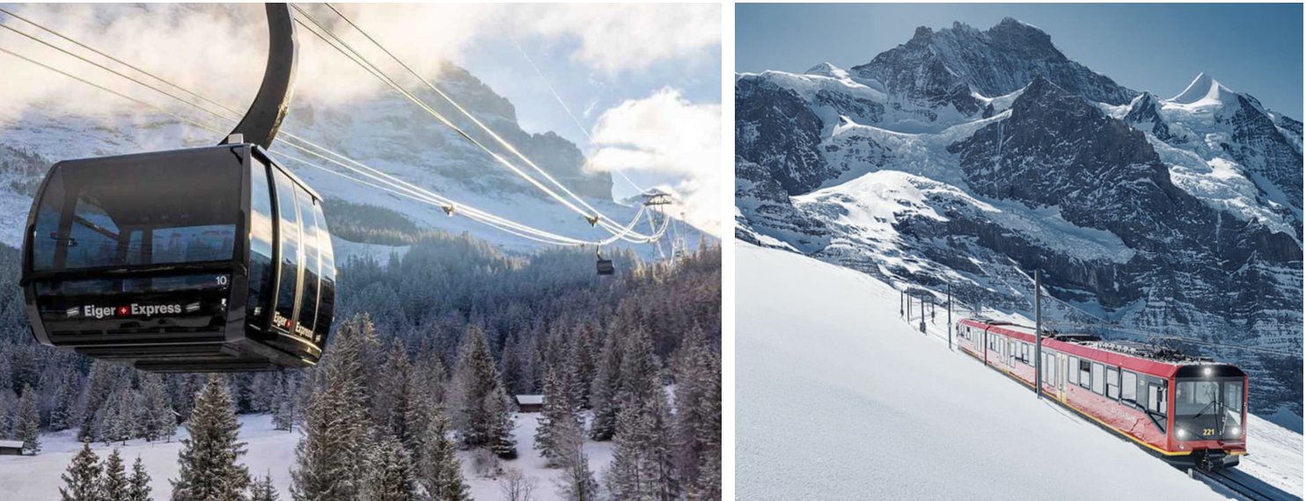
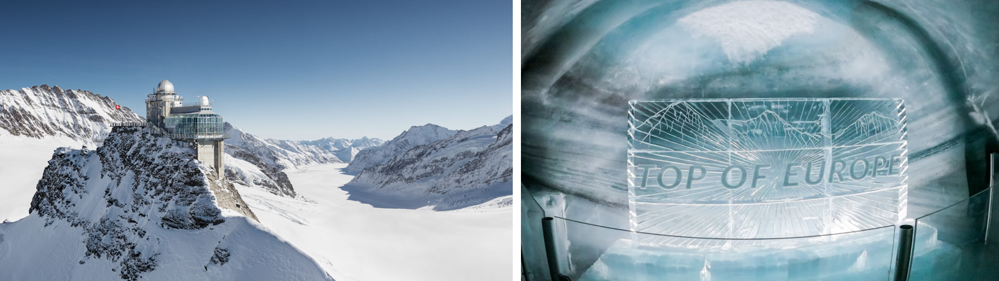
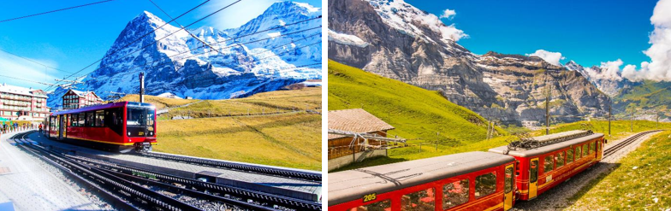
กลางวัน |  | รับประทานอาหารกลางวัน ณ ภัตตาคารพื้นเมืองบนยอดเขา
บ่าย |  | นำท่านเดินทางเข้าสู่เมืองอินเทอร์ลาเก้น Interlaken เมืองสองทะเลสาบที่ตั้งอยู่ระหว่างทะเลสาบทูน Lake Thun และทะเลสาบเบรียนซ์ Lake Brienz อิสระให้ท่านได้สัมผัสบรรยากาศและธรรมชาติแบบสวิตเซอร์แลนด์ในเมืองเล็ก  นำท่านเดินทางข้ามพรมแดนสู่ประเทศฝรั่งเศส โดยผ่านเข้าไปยังเมืองเมืองดิจอง (Dijon) ประเทศฝรั่งเศส อดีตเมืองหลวงแห่งแคว้นเบอร์กันดี ผ่านทุ่งราบอันกว้างใหญ่แหล่งผลิตมัสตาร์ดชื่อดัง อีกทั้งยังมีชื่อเสียงในการผลิตไวน์ชั้นเลิศอีกด้วย (ใช้เวลาเดินทางประมาณ 4.30 ชั่วโมง) ผ่านชมอาคารบ้านเรือนสมัยเรเนสซองส์ โบสถ์และวิหารเก่าแก่ในสมัยยุคกลาง ซึ่งมีจุดเด่นคือ การมุงหลังคาด้วยกระเบื้องสีแดงสดจัดเรียงเป็นลวดลายงดงาม
ค่ำ |  | รับประทานอาหารค่ำ ณ ภัตตาคารจีน
ที่พัก |  | นำท่านเข้าสู่ที่พัก Ibis Styles Dijon Nord Valmy หรือเทียบเท่า
วันที่เจ็ด |  | ดิจอง - ปารีส - ล่องเรือแม่น้ำแซน - แกลเลอรี่ ลาฟาแยตต์ (ฝรั่งเศส)
เช้า |  | รับประทานอาหารเช้า ณ ห้องอาหารของโรงแรม
 |  | นำท่านเดินทางสู่มหานครปารีส (Paris) เมืองหลวงของประเทศฝรั่งเศส เมืองที่มีมนต์เสน่ห์อันเหลือล้น ติดอันดับ 1 ใน 10 ของโลกที่นักท่องเที่ยวอยากมาเยือนมากที่สุด (ใช้เวลาเดินทางประมาณ 4 ชั่วโมง) ปัจจุบันกรุงปารีสเป็นหนึ่งในศูนย์กลางทางเศรษฐกิจแลวัฒนธรรมที่ล้ำสมัยแห่งหนึ่งของโลก ที่ทรงด้วยอิทธิพลของการเมือง การศึกษา บันเทิง สื่อ แฟชั่น วิทยาศาสตร์และศิลปะ
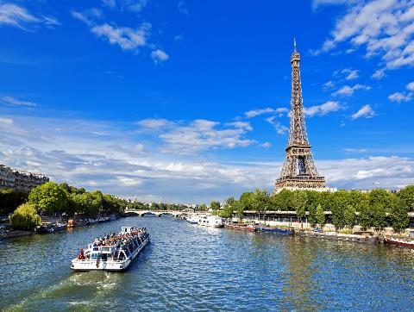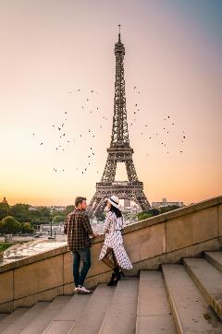
กลางวัน |  | รับประทานอาหารกลางวัน ณ ภัตตาคารจีน
บ่าย |  | นำท่านล่องเรือแม่น้ำแซน ไปตามแม่น้ำแซน ที่ไหลผ่านใจกลางกรุงปารีส ชมความสวยงามของสถาปัตยกรรมอันคลาสสิคของอาคารต่างๆ ตลอดสองฝั่งแม่น้ำนับว่าเป็นอีกหนึ่งประสบการณ์ที่น่าประทับใจโดยเรือจะล่องผ่านมหาวิหารนอเตรอดามแห่งปารีส (Notre-dame de Paris) อายุกว่า 800 ปี เป็นมหาวิหารสถาปัตยกรรมสไตล์โกธิคที่งามเลิศ โดดเด่นด้วยหอคอยคู่หน้าทรงเหลี่ยมและยอดปลายแหลมบนหลังคาวิหารสูงจากระดับพื้นดินถึง 96 เมตร เป็นสถานที่ประกอบพิธีอภิเษกสมรสระหว่างพระเจ้าหลุยส์ที่ 16 กับพระนางมารี อังตัวแนตต์ และยังเป็นจุดกิโลเมตรที่ศูนย์ของประเทศฝรั่งเศสอีกด้วย จากนั้นพาท่านสัมผัสกับบรรยากาศที่เต็มไปด้วยนักชอปปิงจากทั่วทุกมุมโลกในห้างสรรพสินค้าใหญ่ใจกลางกรุงปารีสที่แกลเลอรี่ ลาฟาแยตต์ Galleries Lafayette หรือท่านสามารถเลือกซื้อสินค้าของสวิสจากร้าน Bucherer ร้านดังของสวิส ที่มีสาขาเปิดอยู่ใจกลางกรุงปารีส โดยมีสินค้ามากมาย อาทิเช่น ช็อคโกแลต, เครื่องหนัง, มีดพับ, นาฬิกายี่ห้อดัง อาทิเช่น Rolex, Omega, Tag Heuer เป็นต้น
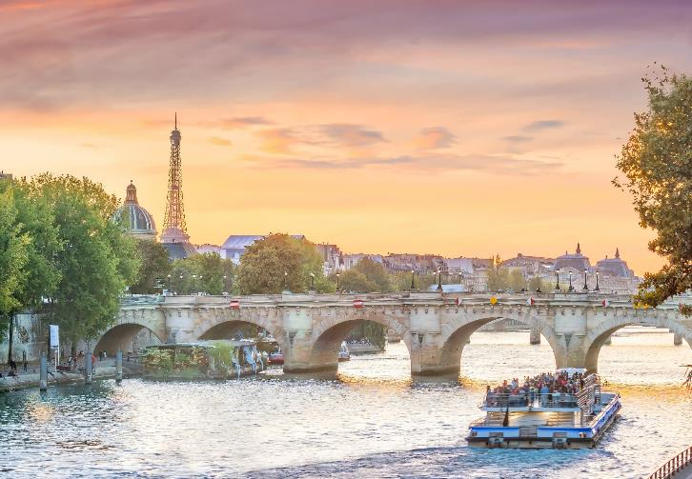
ค่ำ |  | อิสระอาหารค่ำตามอัธยาศัย
ที่พัก |  | นำท่านเดินทางเข้าสู่ที่พัก TRIBE Paris Pantin หรือเทียบเท่า
วันที่แปด |  | ปารีส – ประตูชัยนโปเลียน - ทานอาหารกลางวัน ณ ภัตตาคาร บนหอไอเฟล พระราชวังแวร์ซายส์ (ฝรั่งเศส)
เช้า |  | รับประทานอาหารเช้า ณ ห้องอาหารโรงแรม
 |  | นำท่านเดิน ผ่านลานประวัติศาสตร์จัตุรัสคองคอร์ด Place de la Concorde ที่พระเจ้าหลุยส์ที่ 16 และพระนางมารีอังตัวเนต ถูกตัดสินประหารชีวิตโดยกิโยตินในสมัยปฏิวัติฝรั่งเศส แล้วผ่านเข้าสู่ถนนสายโรแมนติกชองป์เอลิเซ่ Champs Elysees ซึ่งทอดยาวจากจัตุรัสคองคอร์ดตรงสู่ประตูชัยนโปเลียน นำชมและถ่ายรูปคู่กับประตูชัยนโปเลียน Arc de Triomphe สัญลักษณ์แห่งชัยชนะของจักรพรรดินโปเลียนในศึก เอาส์เตอร์ลิทซ์ในปี 1805 โดยเริ่มสร้างขึ้นในปี ค.ศ.1806 แต่มาแล้วเสร็จในปี ค.ศ.1836 แล้วจากนั้นนำถ่ายรูปเป็นที่ระลึกกับกับหอไอเฟล Tour Eiffel สัญลักษณ์ที่โดดเด่นสูงตระหง่านคู่นครปารีสด้วยความสูงถึง 1,051 ฟุต ซึ่งสร้างขึ้นในปี ค.ศ.1889 ที่บริเวณจัตุรัสทรอคคาเดโร่
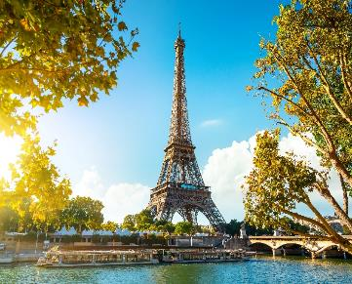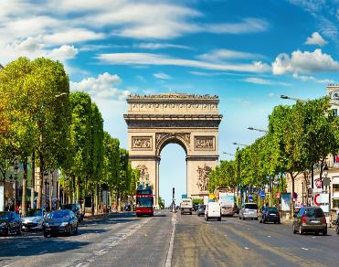
กลางวัน |  | รับประทานอาหารกลางวัน ณ ร้าน Madame Brasserie บนชั้น 1 ของหอไอเฟล (Eiffel Tower) พร้อมชมวิวกรุงปารีสแบบพาโนรามา (คอนเฟิร์มทุกคณะเดินทาง )
บ่าย |  | นำท่านเดินทางสู่เมืองแวร์ซายส์ เพื่อนำเข้าชมความงดงามของพระราชวังแวร์ซายส์ Versailles Palace อันยิ่งใหญ่ (มีไกด์ท้องถิ่นบรรยายในพระราชวัง) ที่สร้างขึ้นตามพระราชประสงค์ของพระเจ้าหลุยส์ที่ 14 ภายในตกแต่งอย่างวิจิตรอลังการ ทั้งจิตรกรรมฝาผนัง รูปปั้น รูปแกะสลักและเครื่องเรือน ซึ่งเป็นการใช้เงินอย่างมหาศาล พาท่านชมห้องต่างๆของพระราชวัง เช่น โบสถ์หลวงประจำพระราชวัง,ท้องพระโรงที่ตกแต่งอย่างวิจิตรบรรจง, ห้องอพอลโล, ห้องเมอคิวรี่, ห้องกระจก (Hall of Mirror) ที่มี ความยาวถึง 73 เมตร ซึ่งเป็นห้องที่พระยาโกษาธิบดี (ปาน) ราชทูตไทยสมัยพระนารายณ์มหาราชเคยเข้าถวายสาส์นต่อพระเจ้าหลุยส์ที่ 14 แห่งฝรั่งเศส อีกทั้งยังเป็นห้องที่ใช้สำหรับจัดงานเลี้ยงและ เต้นรำของพระนางมารี อังตัวแนตต์ มเหสีของพระเจ้าหลุยส์ที่ 16, ชมห้องบรรทมพระราชินีที่ตกแต่งอย่างงดงาม, ภาพเขียนปราบดาภิเษกของจักรพรรดินโปเลียนที่ยิ่งใหญ่
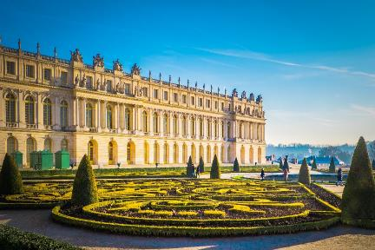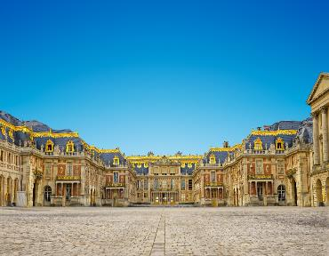
ค่ำ |  | รับประทานอาหารค่ำ ณ ภัตตาคารจีน
ที่พัก |  | นำท่านเข้าสู่ที่พัก TRIBE Paris Pantin หรือเทียบเท่า
วันที่เก้า |  | มงมาร์ต - พิพิธภัณฑ์ลูฟท์ - ห้างลา ซามาริแตง – OUTLET – สนามบินชาร์ลเดอโกลล์ (ฝรั่งเศส)
เช้า |  | รับประทานอาหารเช้า ณ ห้องอาหารของโรงแรม
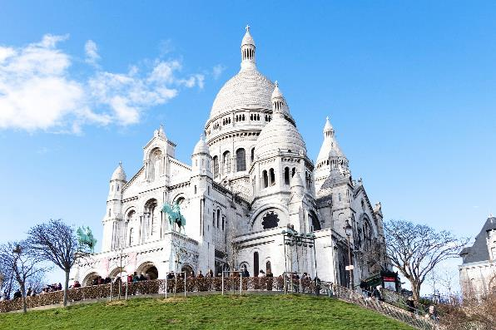
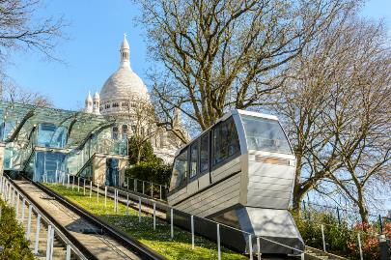
 |  | จากนั้นนำท่านเดินทางสู่ย่านมงมาร์ต (Montmartre) ซึ่งเป็นย่านศิลปินมากว่า 200 ปีแล้ว สัมผัสกับมนต์เสน่ห์และกลิ่นอายของวันวานที่ศิลปะในฝรั่งเศสรุ่งเรืองถึงขีดสุด นำท่านขึ้นรถราง (Funicular) สู่จุดชมวิวสวยของนครปารีสจากบริเวณยอดเนินเขาของวิหารสเกรเกอร์ (Basilica of Sacre Coeur) วิหารสีขาวที่เป็นสัญญาลักษณ์อันโดดเด่นของปารีส จากนั้นให้เวลาท่านเดินชมเลือกซื้อสินค้าจากร้านค้าของที่ระลึก, ร้านกาแฟที่มีอยู่มากมาย หรือ ชมเหล่าศิลปินที่มาวาดรูปอยู่ใกล้ๆ บริเวณนั้น
นำท่านถ่ายรูปคู่กับพิพิธภัณฑ์ลูฟท์ Louvre Museum พิพิธภัณฑ์เก่าแก่ทางศิลปะที่มีชื่อเสียงและยังมีขนาดใหญ่ที่สุดในโลก ในอดีตที่นี่เคยเป็นพระราชวังหลวงของราชวงศ์กาเปเซียง ซึ่งปัจจุบันได้เปลี่ยนเป็นที่จัดแสดงผลงานกว่า 35,000 ชิ้น ในพื้นที่กว่า 60,600 ตารางเมตร และมีผู้เข้าเยี่ยมชมมากถึง 9.7 ล้านคนต่อปี และที่นี่ยังเป็นที่จัดแสดงของภาพวาดที่มีชื่อเสียงที่สุดในโลก ภาพโมนาลิซา Monalisa ของเลโอนาร์โด ดาวินชี ศิลปินผู้มีชื่อเสียงชาวอิตาลีอีกด้วย
นำท่านเข้าสู่ห้างสรรพสินค้าที่เก่าแก่แห่งหนึ่งของโลกอย่าง ลา ซามาริแตง La Samaritaine ที่ก่อตั้งในปี 1870 โดย Ernest Cognacq และ Marie-Louise Jaÿ โดยสถาปนิกผู้ออกแบบคือ Frantz Jourdain โดยเป็นอาคารเก่าแก่คลาสสิกที่ถูกขึ้นทะเบียน Monument Historique ให้เป็นโบราณสถานทางประวัติศาสตร์ของฝรั่งเศสในปี ค.ศ.1990 พบกับความหรูหร่าโดดเด่นทั้งภายนอก และ ภายในอาคารของห้างด้วยศิลปะหลากหลายรูปแบบ ตั้งแต่ภาพวาดฝาผนัง , แผงประดับอาคารที่แสนวิจิตร มีเสน่ห์เฉพาะตัว มีการผสมผสานระหว่างศิลปะอาร์ตนูโว (Art Nouveau) กับอาร์ตเดโค (Art Déco) ได้อย่างลงตัว และภายในอาคารยังมีโครงสร้างเหล็กอันมีเอกลักษณ์ที่ถอดแบบลักษณะมาจากหอไอเฟล ซึ่งห้างได้เปิดตัวอย่างเป็นทางการอีกครั้งเมื่อวันที่ 23 มิถุนายน 2021 ที่ผ่านมา และกลายเป็นห้างสรรพสินค้าแห่งใหม่ ที่เน้นย้ำถึงเสน่ห์ของปารีส มีร้านค้าระดับพรีเมียม อาหาร และงานศิลปะ รวมแล้วกว่า 600 แบรนด์ มีนิทรรศการที่จะสลับหมุนเวียนให้ได้ชมตลอด
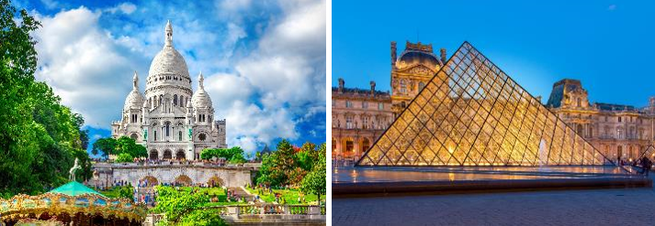
กลางวัน |  | รับประทานอาหารกลางวัน ณ ภัตตาคารพื้นเมือง ด้วยเมนูยอดนิยมของฝรั่งเศสหอยเอสคาร์โก
บ่าย |  | นำท่านเดินทางสู่ La Vallee Village Outlet เอ๊าท์เล็ตขนาดใหญ่ทีมีสินค้าแบรนด์เนมให้เลือกมากมายอาทิ เช่น Coach, Calvin Klein, Amani, Burberry, Fred Perry, Versace, Diesel, Givenchy, Jimmy Choo, Longchamp, Michael Kors, Roberto Cavalli, Samsonite, Polo Ralph Lauren, Ted Baker, Superdry, Valentino, Salvatore Ferragamo, Hugo Boss และอื่นๆอีกมากมาย อิสระให้ท่านเลือกซื้อสินค้าตามอัธยาศัย  นำคณะเดินทางสู่สนามบิน เพื่อให้ท่านมีเวลาในการทำคืนภาษี (Tax Refund) และ มีเวลาในการเลือกซื้อสินค้าในร้านค้าปลอดภาษีภายในสนามบิน
21.35 น. |  | เดินทางออกจากสนามบินชาร์ลเดอโกลล์ โดยสายการบิน Emirates เที่ยวบินที่ EK076
วันที่สิบ |  | สนามบินดูไบ (สหรัฐอาหรับเอมิเรตส์) – สนามบินสุวรรณภูมิ
07.20 น. |  | เดินทางถึงสนามบินดูไบ ประเทศสหรัฐอาหรับเอมิเรตส์ ให้ท่านรอเปลี่ยนเครื่อง
09.30 น. |  | ออกเดินทางจากสนามบินดูไบ โดยสายการบิน Emirates เที่ยวบิน EK372
18.40 น. |  | เดินทางถึงสนามบินสุวรรณภูมิโดยสวัสดิภาพ.

อัตราค่าบริการและเงื่อนไขรายการท่องเที่ยว
กําหนดวันเดินทาง | ผู้ใหญ่พัก 2-3 ท่าน ท่านละ |  | พักเดี่ยว เพิ่มท่านละ | ราคาทัวร์กรณีมีตั๋วเครื่องบินแล้ว (Join Land) | ราคาเด็กอายุไม่เกิน 11 ขวบ พักกับผู้ใหญ่ 2 ท่าน (ไม่เสริมเตียง)
30 ต.ค. – 09 พ.ย. 69 |  | 96,900.- | 12,900.- | 74,900.- | 86,900.-
30 พ.ย. – 09 ธ.ค. 69 |  | 96,900.- | 12,900.- | 74,900.- | 86,900.-
27 ธ.ค.69 - 05 ม.ค. 70 |  | 105,900.- | 12,900.- | 75,900.- | 95,900.-
ที่นั่งตั๋วชั้นธุรกิจ (Business class ) เบื้องต้นชำระเพิ่มประมาณ 90,000 บาท ขึ้นไป
(ราคาตั๋วมีการเปลี่ยนแปลงกรุณาเช็คราคาและที่นั่งกับเจ้าหน้าที่ก่อน)
10 ท่านขึ้นไป พร้อมออกเดินทาง มีหัวหน้าทัวร์ดูแล
ราคาทัวร์ข้างต้นยังไม่รวมค่าทิปมัคคุเทศก์ท้องถิ่นและคนขับรถรวม 19 ยูโร/ท่าน/ทริป
ราคาทัวร์ข้างต้นยังไม่รวมค่าทิปหัวหน้าทัวร์ที่ดูแลคณะจากเมืองไทย 30 ยูโร/ท่าน/ทริป

***โปรแกรมอาจจะมีการปรับเปลี่ยนตามความเหมาะสมของสภาพอากาศและฤดูกาล**

